中国药理学会 人参及补益药药理专业委员会成立大会暨学术年会
（2011年7月 22-24日，昆明）
中国药理学会人参及补益药理专业委员会，已被中国药理学会批准成立，并上报中国科协正式备案中。为了加强学术交流，促进人参及补益药理研究，促进人参及补益药的栽培、加工、生产、销售以及相关药品的研发和临床应用，应对我国日趋严重老龄化趋势，以及由环境及生活条件改变逐渐引起癌症和心脑血管病高发等问题，由中国药理学会人参及补益药药理专业委员会主办，云南省昆明医学院承办的“2011年中国药理学会人参及补益药理专业委员会成立大会暨学术年会”将于2011年7月 22-24 日在昆明市召开，届时将邀请国内外知名专家、学者、生产和营销精英等参会，共同探讨人参及补益药药理研究及产业化所面临的关键问题。
- 会议议题
1、人参及三七中化学活性成分的物质基础及功能研讨。
2、人参皂苷及补益药药理活性研讨。
（抗衰老、抗癌、抑制心脑血管疾病、改善神经系统疾患的作用及机理研讨）
3、人参及补益药栽培和加工技术与标准研讨。
4、补益药及优质保健品中补益活性成分相关研讨。
5、人参及补益药药品研发及临床应用关键问题研讨。
6、产学研促进人参及补益药发展趋势研讨。
二、会议组织机构
（一）大会荣誉主席、主席、副主席
大会荣誉主席：张均田、陈可冀、李连达、杜冠华
大会主席：陈乃宏
大会副主席：刘淑莹、霍玉书、陈晓春、张树峰
- 大会秘书长、副秘书长
大会秘书长：卿 晨
副秘书长：刘克超、侯玉兵、王文、张丹参
（三）学术委员会
主任： 张均田
副主任：杜冠华、陈乃宏、陈晓春、张树峰、陈洪迁
委员（按拼音排名）：包海鹰、陈永显、陈纪军、迟玉明、 杜力军、杜培革、窦德强、傅学奇、霍 虹、洪铁、李攻戍、李玛琳、李平亚、李炜、李跃华、李学军、李承澯、连晓媛、卿晨、刘建文、刘克超、刘丽、刘扬、吕圭源、苗明三、曲晓波、商亚珍、石京山、孙从新、孙晓波、睢大筼、肖小河、谢元华、辛宙炫、许建华、徐惠波、燕秋、杨凌、杨玉梅、于友华、王斌、王真、毋英杰、吴魏、尹立俭、赵余庆、张东明、张鹤鸣、张辉、郑毅男、仲伟同、周文霞、邹 伟、仲伟同、朱晓新、朱燕。
(四)组织委员会
主任：卿晨
副主任：刘克超、穆鑫、侯玉兵、王文、张丹参、暴洪军
委员（按拼音排名）：陈晓林、楚世峰、胡金凤、张莉、赵文杰
三、会议预定日程（2011年7月22-24日）
7月22日 14:00开始报到（泰丽国际酒店）
18:00会议餐（泰丽国际酒店）
20:00 人参及补益药药理专业委员会成立大会预备会
7月23日 上午：8:30-9:00开幕式（泰丽国际酒店）
9:00~ 9:30 张均田（中国医学科学院药物研究所 教授）
9:30~10:00陈可冀（中国科学院 院士）
10:00~10:30李连达（中国工程院 院士）
10:30~11:00刘淑莹（中科院长春应化所 研究员）
11:00~11:30 霍玉书（美国德克萨斯州大学圣安东尼奥
医学中心 教授）
11:30~12:00 王昌恩 （国家自然基金委员会 教授）
下午： 13:30~13:50杜冠华（中国药理学会理事长 教授）
13:50~14:10李学军（北京大学医学部 教授）
14:10~14:30陈乃宏（中国医学科学院药物研究所 教授） 14:30~14:50陈晓春（福建医科大学 教授）
14:50~15:10张树峰（承德医学院 教授）
15:10~15:30陈洪迁（吉林省抚松县人民政府 副县长） 15:30~15:50睢大筼（吉林大学 教授）
15:50~16:10李平亚 （吉林大学 教授）
16:10~16:30杜力军（清华大学 教授）
16:30~16:50孙晓波（中国医学科学院药用植物研究所 教授）
晚宴：17:30 （昆明福保水上民族表演宴会，由大巴车统一接送）
晚上：20:30 中国药理学会人参及补益药药理专业委员会正式会议（颁发证书，请各位委员务必到会）

7月24日
第一分会场： 9:00~10:30 人参化学活性成分的物质基础及功能研讨。
10:40~12:00 三七化学活性成分的物质基础及功能研讨。
13:30~14:20 人参皂苷及补益药药理活性研讨（1）
（抗癌、抑制心脑血管疾病作用及机理研讨）
14:30~16:50 人参皂苷及补益药药理活性研讨（2）
（抗衰老、改善神经系统疾患作用及机理研讨）

第二分会场 9:00~10:00 人参、三七及补益药栽培和加工技术与标准研讨
10:40~12:10 补益药及优秀保健品中补益活性成分相关研讨
13:30~15:00人参、三七及补益药研发及临床应用关键问题研讨。
15:10~16:50 官产学研促进人参、三七及补益药发展趋势研讨
17:00 闭幕式
18:00 晚宴（泰丽国际酒店）
四、论文摘要及壁报
1、论文摘要（目的、方法、结果、结论）不超过1000字，包括题目、作者及单位、通信地址、邮编及E-mail。
摘要格式： 论文题目（四号宋体居中排版）
论文作者（小四号宋体居中，作者间以逗号分开）
作者单位名称和通讯地址（由多个单位人员参与的论文在作者姓名右上方以阿拉伯数字上标形式标识，居中连续排版）
摘要正文：研究论文采用四段式撰写，即按照目的，方法，结果，讨论四项内容撰写，综述性文章摘要可按照论述式撰写。文字表达应符合科学论文一般规范要求，表达要求简洁明了，真实反映研究结果。药物和相关物质要给予科学名称，使用代号要明确描述其性质或来源，一般不宜仅用代号（保密内容由作者处理，文责自负）。（摘要正文内容一般不超过1000字）。
关键词： （以分号分开，3-5个，小四号宋体左齐排版）
致谢：表明基金项目名称和编号以及其他需要致谢的内容。
通讯作者：姓名，电子邮件地址

2、摘要递交：登陆中国药理学会网站，点击“人参及补益药药理专业委员会成立大会暨学术年会”板块注册、投稿。
3、截稿日期：2011年 6月30 日。
4、壁报交流：
参会人员可以参加壁报交流，壁报规格为1.2m长×0.9m宽。请参会代表认真准备壁报。

五、注册费及住宿费
（一）注册费：
注册类别 | 现场支付
会员 | 1400元
非会员 | 1800元
学生会员 | 700元
学生非会员 | 900元
（注册费包括会议资料、会议期间餐费及大会招待宴会等费用）
（二）住宿费：会议期间住宿和餐饮由大会统一安排，住宿费用自理，标准间 320 元/天（两人），单人大床间350元/天.
六、大会地址及交通
（一）地址：云南省昆明市泰丽国际酒店（官渡区环城南路39号）见附图，
（二）交通：，报道期间（2011年7月22日 12:00-22:00），会务组有专车负责到国际机场接机,请尽早告知到达航班及时间。其余时间请参照交通图自行前往（见附图）。（酒店距离机场大约5公里，距离火车站大约3公里）
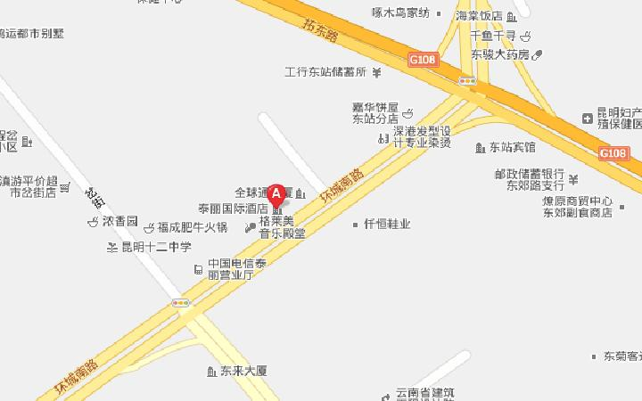

七、联系方式
学术及会务联系人：李曦静0878-3397488 15125817665 oli420@163.com（云南）
楚世峰010-63165182 13910699415 chushifeng@imm.ac.cn（北京）
会议招商联系人： 暴洪军 18610294517
八、其他有关事项
1、在线投稿不方便者，可以邮箱投稿。
2、需要提前预订返程车（机）票事宜的代表，请在回执单中填写返程时间及航班或车次。（火车票收取一定手续费）
3、会议之后的旅游，由各位与会专家自行安排，会务组已联系好昆明国际旅行公司为大家提供优良服务，可供选择，需要旅游信息者，请直接与会务组联系。
主办单位：中国药理学会人参及补益药药理专业委员会
承办单位：昆明医学院 ；云南省药理学会
协办单位：云南本草精素生物科技有限公司 、北京全路客专信息技术中心
2011-6-10

会议回执单（请于6月30日之前返回）

姓 名* |  |  | 性 别* |  | 职 称*
工作单位* |  |  | 详细通讯地址
通讯  方式 | 手机* |  | 交流方式* |  | 讲演
 |  |  |  |  | 壁报
通讯  方式 | 电话 |  | 电子邮箱*
房间  预定* | 单人间 350 元/天 |  | 预订返程  车（机）票 |  | 时间
 |  |  |  |  | 班次
房间  预定* | 标准间 320 元/天  （两人，合住人姓名） |  | 参加旅游  的线路 |  | 腾冲休闲度假三日游
房间  预定* | 不预定 |  |  |  | 西双版纳一地两晚三天游
是否  学生 |  |  |  |  | 丽江一地两晚三天品质游
*为必填
旅游信息：见附件

